前后端网页测试v1-负责人舒凯

手机 15657932699

微信 kagglemaster

1.移动端的前端不适配，不正常

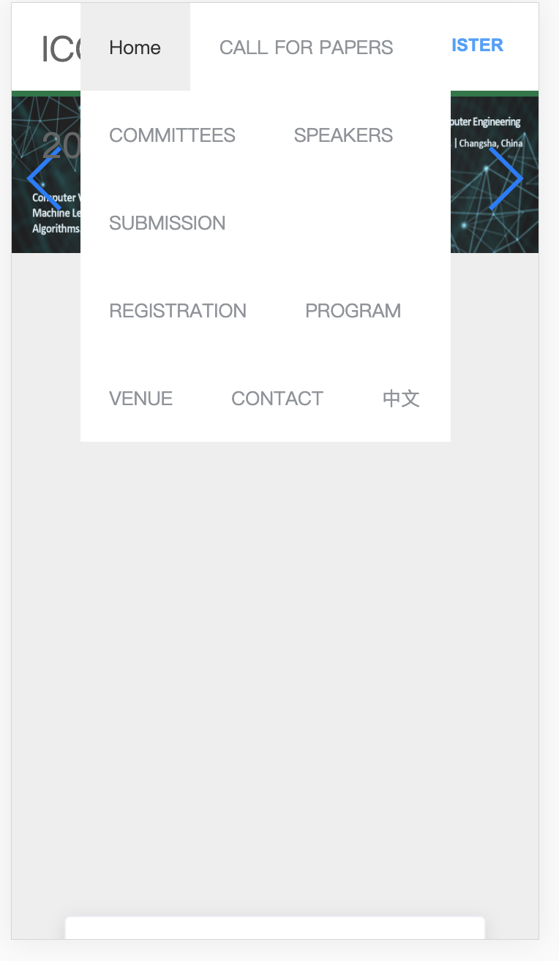

2.Login/Register功能

1.空字段注册，正常

2.重复名字注册，test/admin，正常

3.重复邮箱注册，正常

3.忘记密码的功能还没有写，忘记密码通过手机或者邮箱重新设定密码，缺失

**忘记密码已经可以通过邮箱找回**

4.注册的时候最好有密码重复验证，然后密码不要直接显示在屏幕上，要…，改进

**前端加入验证机制**

1. 可以通过邮箱来登录，缺失
   1. **已加入邮箱登录功能**

6.sql注入，正常

7.注册的邮件的内容得改，改进

**内容以改进**

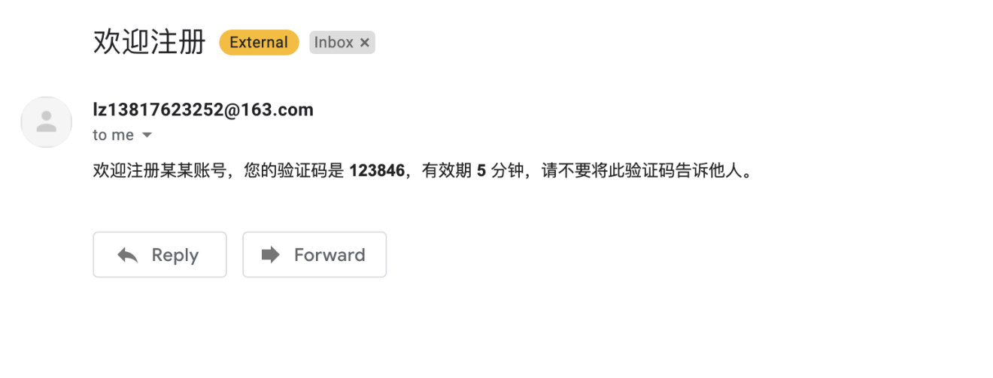

1. 正确的状态是login之后就是登入的状态，等sign out的时候才退出，不正常
   1. **状态展示已修复**

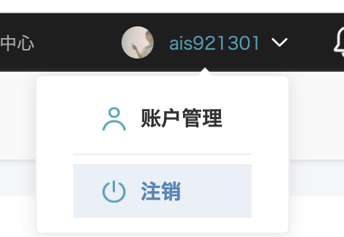功能参考

3.论文提交功能

1.空的字段提交，正常

2.word,pdf正确格式提交，存在异常(有的时候传不上去，然后会崩)，不正常

**已修复**

3.职称改成某几种的选项(

教授，副教授，研究员，副研究员，助理研究员，工程师，讲师，国内学生，留学生，其他职称)，改进

**已改进**

4.增加作者, 正常

5.删除作者, 不正常，特别是里面有内容的时候，删除不了，有的时候又删除得了

**已修复**

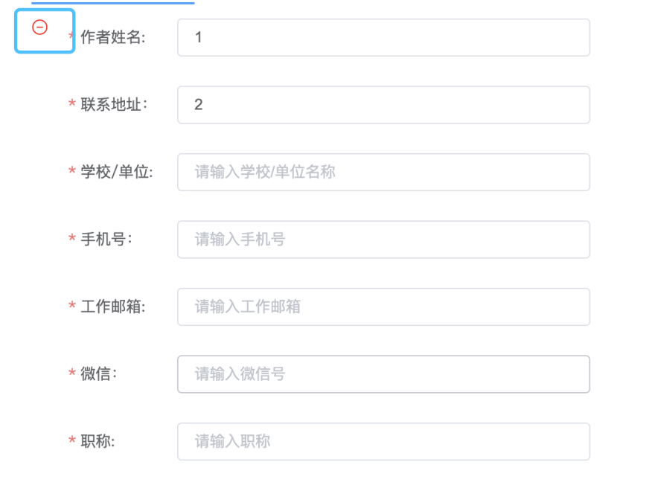

1. 修改密码的时候，有的时候旧密码不能输入，不正常

**已修复（样式问题）**

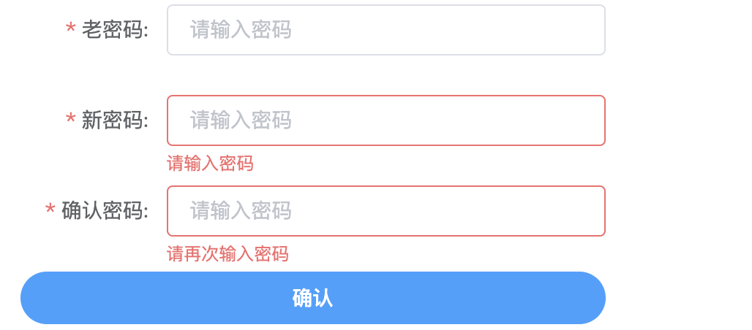

1. 一刷新的时候就出问题，就会没有显示登录

**已修复（状态展示问题）**

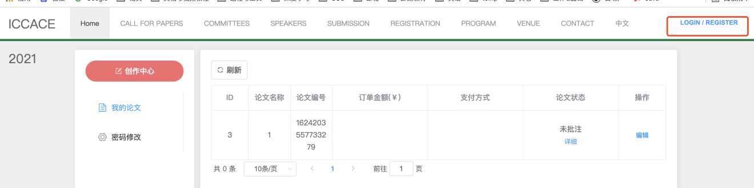

1. 有时候点创作中心没有反应

**已修复（跟修改密码时无法输入一个问题源）**

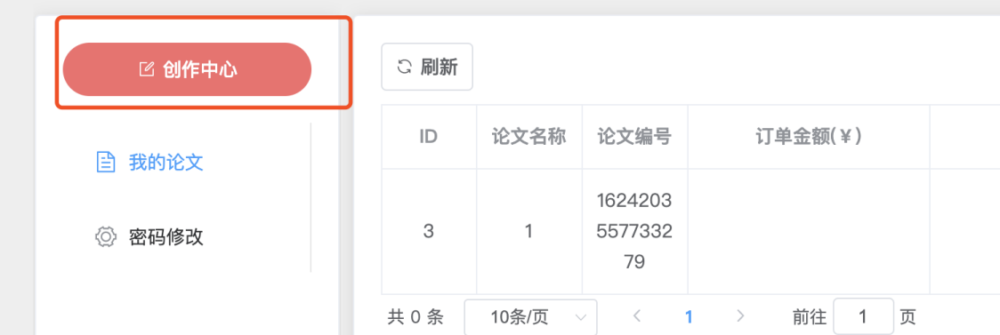

1. 两个图片可以改一下，不好看，改进

**已改进**



 

1. 一堆问题

**样式已改进；**

**创作中心无法点击跟密码输入框无法输入一个问题源；**

**论文总数已对应；**

**字段宽度已做调整；**

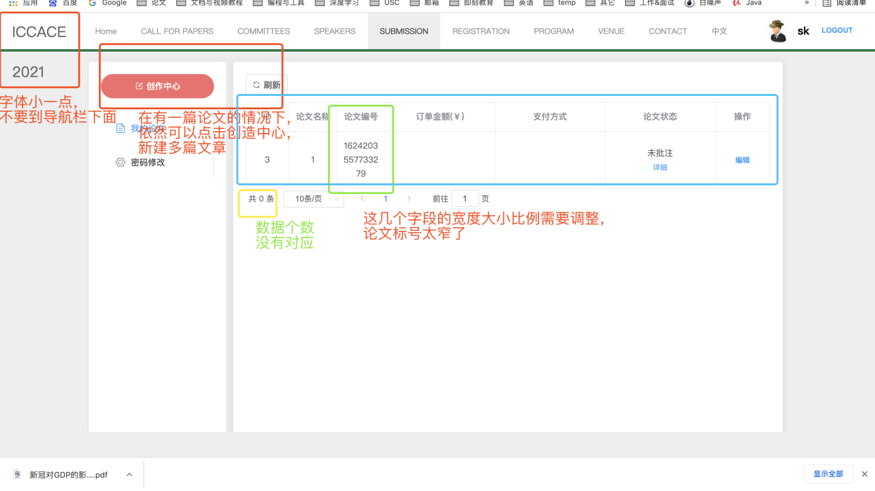

1. 论文状态请按照之前的需求来
   1. **已更正**

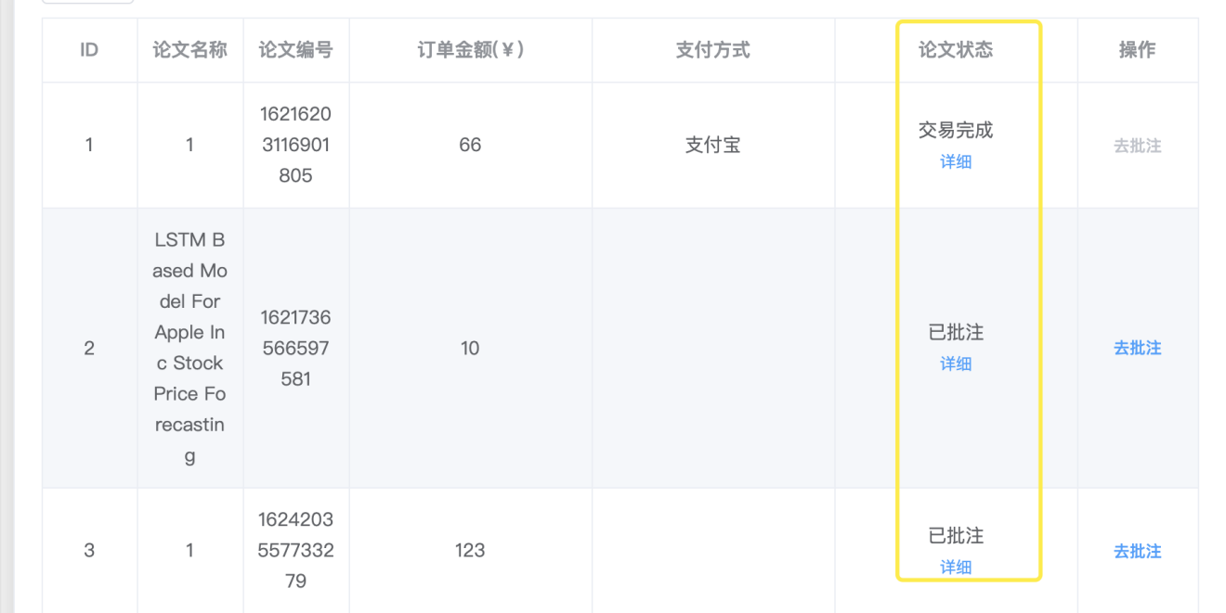

1. 刷新按钮不知道有啥用

**当管理员在后台修改论文状态的时候，客户可以通过改按钮刷新，必要性不大，已移除；**

